**Chapitre 1 Risques électriques**

**Introduction**

Le travail est un domaine essentiel de notre existence. Il occupe une grande partie de nos journées, de nos semaines, de nos vies. Ce doit être un endroit dans lequel nous savons que nous sommes en sécurité. Un lieu dans lequel nous pouvons nous épanouir sans avoir à prendre de risque pour notre santé : corps et esprit.

Pourtant, un certain nombre d’emplois sont, par nature, des emplois à risque. On pense aux emplois en rapport avec des produits toxiques, explosif, ou en hauteur comme les emplois de maçonnerie, de toiture.

Il est donc important, pour une entreprise, de mettre en avant [la sécurité au travail pour tous ses employés](https://safetyvigilante.com/pourquoi-le-management-de-la-securite-nest-pas-lequivalent-du-leadership-en-securite/) et pour sa propre sécurité, même s’il s’agit plutôt de sécurité financière et juridique.

Malheureusement, certains employeurs n'assument guère leurs responsabilités s'agissant de protéger la santé et la sécurité des travailleurs. En fait, certains employeurs ne savent même pas qu'ils ont une responsabilité morale et souvent légale à cet égard. En raison des nombreux risques qui existent et du fait que les problèmes de santé et de sécurité sont souvent négligés, les accidents et maladies du travail sont fréquents dans toutes les régions du monde.

L’emploi généralisé de l’énergie électrique dans toutes ses applications et dans tous les domaines (depuis la production d’énergie électrique jusqu’au consommateur final) fait que le risque électrique est présent partout et doit être évalué et maîtrisé en toute occasion.

**Sécurité au travail**

Toute activité professionnelle qui génère des risques pour la sécurité du travailleur, à des degrés plus ou moins importants.

La culture de sécurité au travail englobe les différents aspects comportementaux, managériaux et techniques de maîtrise des risques d'un groupe de travail.  
Le renforcement d'une culture de sécurité au travail vise à développer une perception du risque partagée par tous les membres de l'entreprise, avec comme résultat un ensemble de comportements et de pratiques sécuritaires réduisant significativement la fréquence et la gravité des accidents.

Il y a nécessité d'une meilleure prise en compte des aspects comportementaux dans une démarche globale de prévention : cela vise à créer une culture de sécurité au travail affermie, en développant la sensibilisation des employés aux risques, leur responsabilisation et leur implication.

En effet, une prévention efficace des risques professionnels doit nécessairement prendre en compte le facteur humain et cet aspect n'est pas toujours suffisamment considéré par les préventeurs ; l'analyse comportementale est négligée souvent au profit de l'analyse de prévention traditionnelle, seulement technique et organisationnelle. Pourtant, l'implication des employés est à la base de la culture sécuritaire : leurs comportements à risque sont à la source d'accidents.

Bien que les chiffres de la sécurité au travail montrent que les humains sont impliqués dans plus des deux tiers des accidents du travail, la tâche des chefs d'entreprise est de réduire au maximum les risques afin de protéger leurs salariés et de préserver leur intégrité physique et morale. La lutte pour la sécurité exige une grande persévérance et une imagination fertile. Elle doit s’appuyer sur un raisonnement rigoureux – à la fois déterministe et probabiliste…

**La sécurité au travail pour les entreprises**

En France, des mesures ont été imposées aux chefs d'entreprise dans la perspective d'améliorer la sécurité au travail. C'est notamment le cas avec :

* la création d'un comité d'hygiène, de sécurité et des conditions de travail ([CHSCT](https://www.beaboss.fr/Thematique/rh-management-1026/Breves/Fiche-pratique-Le-Comite-d-hygiene-de-securite-et-des-conditions-de-travail-CHSCT-49304.htm)) dans les entreprises de plus de 50 salariés ;
* l'obligation, pour toute entreprise, de réaliser un [document unique](https://www.beaboss.fr/Chef-d-entreprise-Magazine/Article/Le-document-unique-d-evaluation-des-risques-professionnels-43987-1.htm) (DU) d'évaluation des risques professionnels ;
* des mesures incitatives à l'amélioration des conditions de travail, facteurs d'une meilleure productivité des salariés.

## Qu'est-ce que l'obligation de sécurité de l'employeur ?

Selon l'article L.4121-1 du Code du travail, l'employeur n'est pas seulement tenu de réduire les risques au travail. Il doit aussi faire son possible pour empêcher qu'ils se produisent. Il s'agit donc d'une obligation de résultat engageant sa responsabilité en cas d'accident ou de maladie due aux conditions de travail du salarié. Les risques pris en compte concernent les risques physiques et les risques psychosociaux. En cas de manquement à cette obligation de sécurité, l'employeur peut verser des dommages et intérêts à l'employé concerné et/ou s'exposer à certaines sanctions pénales.

**Quels objectifs sont visés ?**

Les objectifs de la sécurité au travail sont multiples. Rapidement et succinctement, nous pouvons dire que l’objectif principal est d’assurer la sécurité physique et morale des employés dans le cadre du travail.

Pour dire les choses de manière un peu plus détaillée, les objectifs de la sécurité au travail visent à fournir un cadre de travail sécurisé, de fournir les équipements nécessaires à la réalisation d’une tâche sans que la santé de l’employé soit impactée, de garantir un environnement de travail sain en tout point…

En clair, l’employé doit commencer sa journée avoir la certitude que tout sera mis à sa disposition pour qu’au soir, il puisse partir sans avoir subi de dommage physique ou morale.

## Pour quels enjeux ?

La sécurité au travail a pour objectif de fournir, de gagner quelque chose. En effet, évoluer dans un monde du travail capable de garantir à chacun de ne subir aucun dommage physique et/ou moral dans le cadre du travail permet aux employés d’être et de rester productif.

En plus de cela, une entreprise qui fournit le nécessaire à la protection de ses travailleurs réduit considérablement les arrêts maladie, les accidents de travail et les risques de burn out.

Un employé qui se sent bien dans son entreprise se sentira bien dans sa vie. Ou en tout cas ne subira pas plus de dégâts corporels ou psychologiques durant ses horaires de travail.

## Des bénéfices pour tous

Bien sûr, des mesures de sécurité au travail n’ont pas pour but de ne servir qu’une seule des parties : les employeurs ou les employés. Les diverses réglementations mises en œuvre ont pour but d’obtenir des bénéfices communs. S’il existe un réel intérêt pour les employés : bonne santé mentale, bonne santé corporelle, épanouissement personnel… il existe aussi des intérêts pour les employeurs.

Notamment sur un plan productif et financier. En effet, un travailleur qui se sent bien sera plus productif. Et l’employeur n’a pas à subir des coûts liés aux arrêts maladie, aux remplacements temporaires…

Que vous soyez un employeur ou un employé, quel que soit vos intérêts, la sécurité au travail à des avantages pour tous.

**Légende et histoire du risque électrique**

Depuis toujours, l’homme a apprivoisé l’électricité et a basé sa civilisation contemporaine sur le progrès technologique lié à l’énergie électrique. Cependant, le courant électrique est une arme à deux tranchants, il continu de sévir, en causant des incendies, des explosions, de graves séquelles physiologiques, voir même la mort, chez qui ne sait pas respecter les règles de la sécurité électrique.

L’histoire de l’humanité et de l’électricité, en particulier, révèle de nombreux incidents liés au risque électrique :

*Le verset coranique sourate 13 (Ar-Ra’d) fait référence à la foudre et à ses effets dévastateurs ; Dieu dit : «****Et Il lance les foudres dont Il atteint qui Il veut****».*

Depuis les temps, les plus reculés de l’humanité, l’homme a été terrorisé et fasciné par la foudre. Pour expliquer ces phénomènes et conjuguer le danger, il fessait appel à des divinités. La foudre était associée à la colère des dieux et à la notion du châtiment pour les fautes et les pêchés commis. C’est aux 17éme siècle que l’homme a commencé à chercher un sens scientifique à ce phénomène naturel et aux 18éme siècle que l’on peut dater les premières connaissances scientifiques sur la foudre avec la formidable épopée des travaux de *FRANKLIN et DALIBARD.*

Il faut dire que les risques électriques remontent aux textes bibliques qui font référence à l’arche d’alliance (coffre où les hébreux gardaient les tables de la loi ou l’armoire où est fermé le rouleau de la Torah) qui aurait été la première machine électrique. Soumise aux champs électriques qui, dans la zone désertique, peuvent atteindre plusieurs centaines de volts par mètre à 2 m du sol, son armature métallique pouvait se charger à un potentiel dangereux, et foudroyer les impies (incroyants), tout en restant sans danger pour les prêtres enfermés dans leur cage de Faraday constituée de fils d’or tissés dans leurs vêtements. L’arche était équipée d’anneaux d’or aux quatre angles dans lesquels coulissaient des bâtons de bois d’acacia (mimosa) recouverts d’or, réalisant ainsi la première mise à la terre.

Au Xe siècle, le savant Gerbert, plus connu sous le nom de pape Sylvestre II, jalonnait le sol de perches terminées par des fers de lances très pointus pour protéger les lieux contre les coups de foudre.

En 1746, le premier condensateur électrique construit à Leyde (pays BAS- Hollande méridionale), appelé « bouteille de Leyde » fut une découverte des propriétés de l’électricité statique.

Le savant abbé Jean Antoine Nollet, physicien français (Pimprez, Oise, 1700 paris 1770) vulgarisateur célèbre, a découvert la diffusion des liquides, étudié la transmission du son dans l‘eau, et inventé l’électroscope (1747), a mené des expériences de décharges électriques.

Benjamin Franklin (physicien américain- Boston 1706-Philadelphie 1790), inventa le paratonnerre en 1752. Il adopta le premier la notion d’isolement électrique de l’opérateur avec des fils de soie, et posa le principe de la mise à la terre.

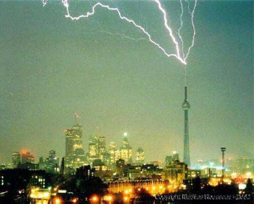

**Figure.1** : Choc de Foudre

Le professeur *Richmann,* membre de l’Académie des sciences de Saint-Pétersbourg qui, répétant des expériences sur la foudre (celles de Franklin, Buffon, Lemonnier, de Romas et autres) avait été électrocuté, le 6 août 1753. Par temps d’orage, se disposant à mesurer les décharges au moyen d’un électromètre « n’étant plus qu’à un pied du conducteur, un globe de feu bleuâtre, gros comme le poing, vint le frapper au front et l’étendit mort ». On peut le considérer comme étant le premier exemple, attesté scientifiquement, d’accident électrique.

Vers 1790, l’anatomiste italien Galvani entra dans le domaine des réactions de l’organisme animal au courant électrique avec ses expériences sur les grenouilles, et Volta, pour réfuter les conclusions du premier, construisit la première pile électrique qui marque le début de la nouvelle et grande période de l’électricité.

Les premières études scientifiques sur l’action physiologique du courant électrique s’engagèrent alors en France et les noms des chirurgiens des armées impériales Larrey et Bichat y sont attachés, tandis que le docteur Uré réalisa les premières expériences de réanimation des électrisés.

Des recherches sur les effets physiopathologiques du courant électrique ont été effectuées par de nombreux chercheurs ; parmi eux, il convient de citer les noms de *Dalziel, Ferris, Jacobsen, Knickerbocker, Koeppen, Sam, Ozypka, Lee*... Ces travaux ont porté sur des animaux vivants dont les réactions peuvent être extrapolées par rapport à celles de l’homme. Des mesures de résistance ont également été effectuées sur des cadavres humains peu de temps après leur décès.

Entre 1970 et 1980, le professeur autrichien Biegelmeier s’est livré sur lui-même à des mesures de courant et d’impédance sous des tensions allant de 10 à 220 V, entre différentes parties de son corps et dans différentes conditions d’humidité. Il a ainsi effectué plus de 600 mesures qui ont permis d’améliorer de façon importante nos connaissances sur les effets du courant électrique sur le corps humain. Ceci après s’être entouré de toutes les précautions nécessaires pour éviter tout risque d’accident.

Les bombardements atomiques d'Hiroshima et Nagasaki (île du Japon), derniers des bombardements stratégiques sur le Japon, qui ont eu lieu les 6 et 9 août 1945 à l'initiative des États-Unis sur les villes de Hiroshima (340 000 habitants) et de Nagasaki (195 000 habitants) ont fait un lourd bilan consécutif à l'explosion, la chaleur et l'incendie géant qui ont eu lieu. Selon l'historien Howard Zinn, le nombre de victimes atteint 250 000. À ceci, s'ajoutent les décès causés ultérieurement par divers types de cancers (334 cancers et 231 leucémies sur la population suivie, moins de 2000 au total) et de pathologies.

En 1956, le professeur Esclangon mourait électrocuté devant trois cent étudiants.

Le 29 septembre 1957 - Union soviétique, un accident grave s’est produit au niveau du complexe nucléaire Maïak. L’Explosion d'un réservoir de déchets nucléaires liquides, libérant un nuage radioactif qui contamine une région entière sur 800 km2, a fait un lourd bilan où on compte Plus de 200 personnes décédées, 10 000 personnes évacuées et 470 000 personnes exposées aux radiations.

Le 17 octobre 1969 – France, Un accident limité au site s’est produit à la centrale nucléaire de Saint-Laurent-des-Eaux. L’accident entraîne la fusion de cinq éléments combustibles dans le réacteur A1. Lors du déchargement, les opérateurs ont ordonné de charger un canal d'uranium et de graphite. Le réacteur est resté un an à l'arrêt pour un coût de 20 millions de francs (un peu plus de trois millions d’euros).

En 1974 Sao Polo, 179 mort, tragique bilan qui n’avait pour origine qu’un banal court-circuit électrique.

Le 28 mars 1979, l’accident de la centrale nucléaire de Three Miles Island (TMI) aux états unis a montré le rôle fondamental de l’homme dans la conduite d’une installation nucléaire. L’accident a présenté un risque extérieur, à la suite d'une chaîne d'évènements accidentels où le cœur du réacteur n° 2 de la centrale de Three Mile Island (TMI-2) a en partie fondu, entraînant le relâchement dans l'environnement d'une faible quantité de radioactivité.

En1978, le chanteur Claude François est électrocuté dans sa salle de bain.

En 1982, aux pays bas, une explosion de 240 kg de propergol dans une usine de poudre, cause la mort de trois ouvriers. L'Organisation néerlandaise pour la recherche scientifique appliquée TNO (Prins Maurits Laboratory) considère l’électrostatique comme la cause la plus probable à l’origine de l’accident ; l’étincelle provoquée par un employé chargée aurait enflammé de la poussière d’explosifs.

Le 26 avril 1986 - Ukraine – un accident majeur s’est produit à la centrale nucléaire de Tchernobyl. La catastrophe nucléaire a eu lieu à la suite d'une série d'erreurs humaines et en raison de défauts de conception, le réacteur no 4 subit une fusion du coeur puis une explosion provoquant la libération de grandes quantités de radio-isotopes dans l'atmosphère.

Les autorités évacuent environ 250 000 personnes de Biélorussie, de Russie et d’Ukraine.

Le 11 mars 2011- Japon- un séisme de magnitude 9 déclenche un tsunami de plus de 14 m qui dévasta la côte pacifique de Tôhoku au Japon et provoque l’accident nucléaire majeur au niveau de la centrale de Fukushima ayant provoqué la perte totale des alimentations électriques et du refroidissement des réacteurs nucléaires.

**Normes et texte réglementaires**

* **La réglementation**

Le code du travail permet au Ministre du travail de prendre des décrets portant règlement d’administration publique en vue d’assurer l’hygiène et la sécurité des travailleurs.

Il existe une véritable hiérarchie des différents textes : **Figure .2**

* La Loi : votée par l’assemblée nationale elle définit des objectifs à atteindre.
* Le Décret : Il découle d’une loi, il est signé par le ministre du gouvernement concerné, il précise les buts à atteindre.
* L’arrêté : Il est signé par le ministre du gouvernement concerné, il précise les moyens.
* La Circulaire : Émise pour les services techniques ou administratifs des ministères, et destinée aux fonctionnaires, elle analyse les textes et détermine une ligne d’action.
* La Note Technique : Émise par les services techniques des ministères, et destinée aux fonctionnaires, elle donne une interprétation technique d’un point particulier.

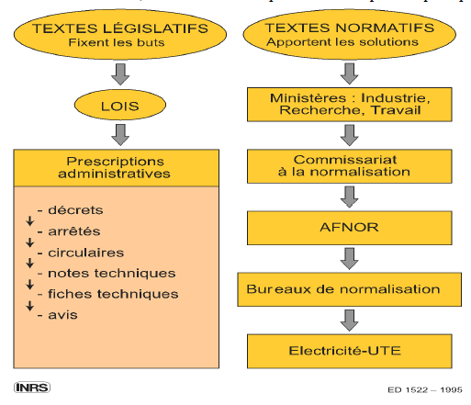

**Figure 2** : Texte et normes réglementaires ED-1522-1995

* **Arrêtés**

De nombreux arrêtés d’application ont été publiés. Certains renvoient à des normes d’installation et plus particulièrement à la NF C 15-100 « Installations électriques à basse tension ».

Ces arrêtés couvrent plusieurs domaines comme par exemple :

* la protection des installations électriques ;
* les circuits et les installations de sécurité ;
* la vérification des installations, etc.
* **La Normalisation**

**A- Les normes**

Ce sont des documents de référence qui apportent des réponses à des questions technique et commerciales répétitives.

Elles sont élabores selon des procédures strictes par l’ensemble des acteurs concernés : producteurs, utilisateurs, laboratoires, pouvoirs publics, consomateurs, puis

homologuées par un organisme d’état :AFNOR (Association française de normalisation) pour

la France, D.I.N (Deutsche Institut fur Normung) pour l’Allemagne,S.I.(Standard

Institut) pour la grande Bretagne.

**B- Rôle d’une norme**

La norme est donc un ensemble de textes d’application volontiers et contractuelle. elle n’est pas obligatoires et correspondant à des critères momentanés qui peuvent évoluer dans le temps.

Dans certains cas, elle peut être rendus obligatoire par arrête : c’est le cas pour la norme NFC15-100, norme de réalisations portant sur les installations électrique basse tension

**C- Différentes familles de normes**

* Norme de réalisation

Elles définissent les règles de réalisation des installations électriques :

➢ NF C 15 100 : installations électriques à basse tension;

➢ NF C 13 100 : poste de livraison HT/BT;

➢ NF C 13 200 : installations électriques en haute tension.

❖ Norme de conception

Pour les normes de conception : elles définissent les règles de construction du matériel électrique

➢ NF C20-010 : classification des degrés de protection procurés par enveloppes (boitier,

carcasses de machine...) ;

➢ NF C20-030 : règles de sécurité relatives a la protection contre les chocs électriques ;

➢ NF C71-008 : règles particuliers concernant les baladeuses (éclairage portail) .

**D- Organisme de normalisation**

La norme sont définies et élaborer par organismes institutionnels.

*Au niveau français*

La normalisation en France est réglementée par la loi du 24 mai 1941 qui a créé L’Association Française de Normalisation (AFNOR) et définit la procédure d’homologation des normes. Cette loi est complétée par le décret n° 84-74 du 26 mai 1974 modifié par les décrets n° 90- 653 et 91-283.

C’est elle qui assure la certification de produits et de service, critères de qualité baser sur une grande exigence. Cette certification s’appuie sur des résultats d’essais, de contrôles de normes, de règlement technique donnant

 Le marquage NF (norme français), certification de produits dans divers secteurs tels ceux de l’électricité, de l’ameublement …

 Le marquage CE définissant la conformité des produits aux exigences des directives européennes ;

 La certification de système ISO 9000, définissant des critères de qualité.

Il existe des organismes de normalisation pour chaque secteur d’activité économique.

❖ Pour le secteur de l’électricité et de l’électrotechnique c’est la comite électrotechnique française (C.E.F).

❖ Concernant le matériel, les installations et les services, c’est l’union technique de l’électricité (U.T.E) qui fournit des normes homologues et des normes enregistre, mais également des guides et des publications qui ne sont alors que des recommandations.

La publication UTE 18-510 regroupe les prescriptions de sécurité pour les travaux dans les établissements soumis au décret du 14 nouvembre1988.

Les normes homologuées doivent être appliquées aux marchés passés par l’état, les

Établissements et services publics.

*􀀀 Au niveau européen*

Il existe trois organismes de normalisation :

➢ Le comité européen de normalisation (C.E.N) ;

➢ Le comité européen de normalisation pour l’électrotechnique (CENELEC) ;

➢ L’institut européen de normalisation des télécommunications (E.T.S.I.).

􀀀 Au niveau mondial

Sur le plan international, trois organismes représentant les différentes nations :

➢ L’organisme internationale de normalisations(ISO) dont l’AFNOR est le membre français

➢ La commission électrotechnique internationale(C.E.I) :

➢ L’union internationale des télécommunications(U.I.T).

**E- Norme d’électricité NFC**

Cette norme s’applique à tous les secteurs de l’électrotechnique : installations électriques basse et haute tension, générateur, récepteur, conducteur, appareils de mesures, de commande et de régulation, etc.

F-Norme NF C 15-100

NF C 15 100 : installation électrique basse tension.

NF : Distinction des produit fabriques conforment aux normes françaises.

C : Indice de classe électrotechnique.

15 : Indice de sous classe.

100 : Numéro d’ordre de norme.

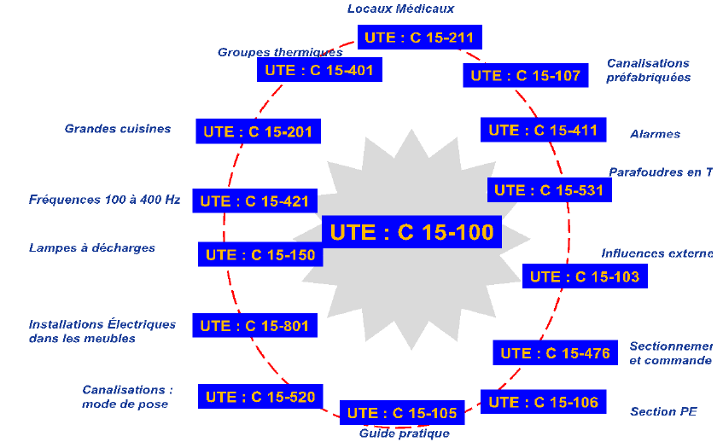

**Figure 3** : Normes UTE NF C 15-100

**Statistiques des accidents du travail**

La quasi-totalité des personnes ont au moins une fois dans leur vie été au contact du courant électrique. La majorité des chocs électriques ont lieu dans le cadre domestique lors de réparations du domaine de la BTA (lampes, douilles, prises, outils électroportatifs, câbles défectueux, etc..). Les accidents du domaine professionnels semblent plus rares compte tenu des dispositifs mis en place dans le cadre de la réglementation. Nous nous intéressons, dans ce qui suit, aux statistiques des accidents électriques dans la société française qui est mise à jour (Statistiques de l’INRS : Institut national de recherche et de sécurité).

**Financement et coût des accidents du travail**

Chaque année, en France, on compte:

700 000 Accidents avec arrêt de travail (AT)

50 000 Accidents graves (IP)

13 000 Maladies professionnelles (MP)

700 Accidents mortels du travail (AMT)

600 Accidents mortels de trajet (AMT)

Soit l'équivalent de la fermeture annuelle d'une entreprise de 150 000 personnes.

L’entreprise doit financer :

* le coût de la réparation du préjudice humain (coût direct)
* le coût engendré par les incidences sur l’entreprise : production, fonctionnement, climat social, image de marque (coût indirect).

**Coût moyen d’un accident du travail**

* Accident avec arrêt de travail : 145 euros (indemnités journalières et soins de santé)
* Accident avec IP < 10% : 3 570 euros (indemnités en capital)
* Accident avec IP>10% : 78 660 euros (capitaux représentatifs des rentes)
* Accident + décès : 366 915 euros

Sur 100 euros de prestations versées aux victimes d’A.T. ou de M.P. ou à leurs ayants droits,

* 40 euros le sont pour des accidents avec ou sans arrêt
* 60 euros le sont pour des rentes consécutives à des accidents graves (IP)

**Coût global des AT**

Les accidents graves coûtent cher : 5 175 millions d'euros

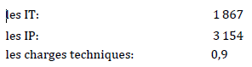

**Statistiques des accidents électriques**

Les accidents d’origine électrique sont plus fréquents qu’on ne le croit. Pour des raisons diverses, on déplore, chaque année en France plusieurs milliers d’accidents corporels dont 200 mortels en moyenne et plus de 20 000 incendies. On compte plus de 1 000 accidents d’origine électrique dans le monde du travail dont une vingtaine est mortels. En milieu domestique il faut largement multiplier ces chiffres par 4 ou 5.

Le phénomène naturel de la foudre y est aussi pour quelque chose ; il cause chaque année de nombreux dégâts, et tue de nombreuses personnes. La foudre frappe en moyenne 30 fois par seconde dans le monde, et en France, le nombre de coups de foudre qui frappe le sol est de l’ordre de 1 millions par an. La densité de coups de foudre au sol en France est de 1 à 3 coups par km2 et par an, mais toutes les zones géographiques ne sont pas concernées de la même façon.

Chaque année en France, la foudre cause en moyenne:

* 20 à 40 morts
* 20 000 animaux foudroyés
* 20 000 sinistres dus à la foudre dont 15 000 incendies
* 50 000 compteurs électriques détruits
* 250 clochers détruits

Les accidents de travail et domestiques viennent renforcer ces chiffres. Même si le nombre de salariés est en hausse, les accidents du travail d’origine électrique diminuent d’année en année (de 72 % de 1962 à 1993). Et s’il est un domaine où la rigueur et la prudence s’imposent, c’est bien celui de l’installation électrique, car bien que les accidents du travail d’origine électrique ne représentaient que 0,14 % du nombre totale des accidents du travail (en 1995), ils représentent tout de même 1,7 % des accidents mortels. C’est dire que l’accident (déclaré) d’origine électrique, même rare, se révèle souvent très grave.

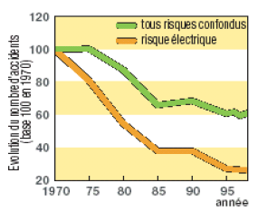

**Figure 4** : Évolution des accidents d’origine électrique de 1970 à 1995

Les accidents d’origine électrique sont 10 fois plus mortels que les accidents ordinaires.

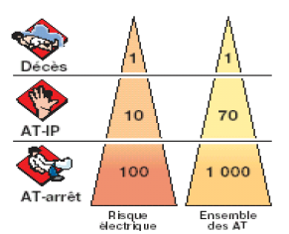

**Figure** 5 : Le triangle de sévérité

*Triangle de sévérité*

Les triangles de sévérité mettent en lumière la particulière gravité du risque électrique. Les accidents d’origine électrique sont 17 fois plus souvent mortelles que les accidents ordinaires.

L’analyse des accidents de travail d’origine électrique rendue par l’INRS est :

Le siège des lésions dû à l’accident électrique est illustré sur le graphe ci- dessous.

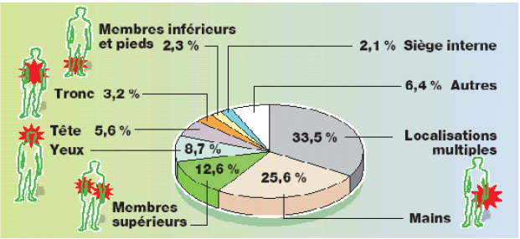

**Figure 6** : Siège des lésions dû à l’accident électrique

**Principaux facteurs**

Il y a en France, chaque année, des accidents mortels dus à l’électricité dans les secteurs domestiques et industrielle.

En Europe près de 70 millions de logements domestique ne sont pas aux normes de sécurité, ce qui provoque chaque anne16000 blessés et 540 morts

On constate 3 principaux facteurs :

* L’ignorance : personnes (bébé, enfant ….) ne connaissant pas les dangers du courant électriques ;
* L’imprudence : personnes prenant des risques en connaissant les dangers ;
* La négligence : personnes oubliant le danger du courant électrique donc ne prenant pas de précautions suffisantes pour s’en protéger.

**Statistiques de l'INSERM**

L'INSERM (Institut national de la santé et de la recherche médicale) recense la plupart des cas mortels. Le tableau 1.2 en récapitule les données pour les années 1970 à 1999 (les statistiques actuelles n'étant plus publiées).

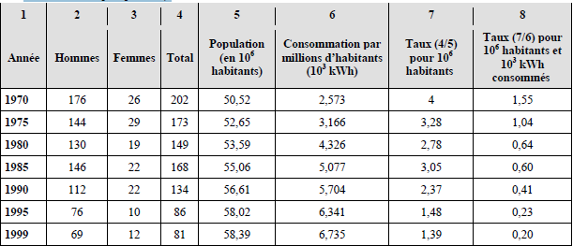

**Tableau 1.** Accident mortels (doc .INSERM)

Les colonnes 1 à 4 proviennent de l'INSERM.

Les colonnes 5 à 8 proviennent du croisement avec les chiffres tirés des enquêtes annuelles du ministère chargé de l'énergie (Industrie).

Ce taux tient compte tant de l'accroissement de la population que de celle de la consommation. On note, sur cette période, une baisse constante du nombre d'accidents.

**Statistiques de la CNAM**

La CNAM (Caisse nationale de l'assurance maladie) couvre le domaine général des risques professionnels et publie des statistiques d'accidents du travail. Le tableau 1.3.en récapitule les données pour les années 1981 à 2010.

*AT-arrêt* : accidents du travail avec arrêt

*AT-IP :* accidents ayants entraîné une incapacité permanent

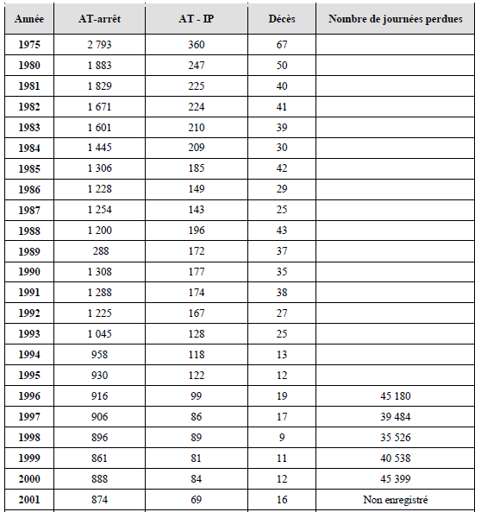



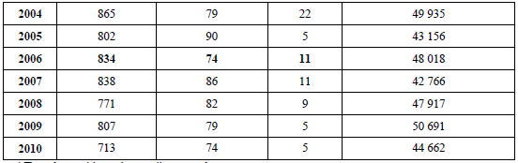

**Tableau 1** Accidents du travail d’origine électrique (doc. CNAM)

On observe sur la période 1998-2008 une moyenne de 853 accidents enregistrés ayant pour cause l'électricité, 84 accidents graves et 11 mortels, pour un nombre de journées perdues de 41 521. Pour se faire une idée de l'incidence du facteur électricité sur la population active on note que pour l'année 2008, 18 508 530 salariés ont été concernés, qu'il y a eu 703 976 accidents avec arrêt, 44 037 accidents graves, 569 décès et 37 422 365 journées perdues.

Si on compare ces derniers chiffres avec les moyennes précédentes, on peut dire que l'électricité représente 0,12 % des accidents, 0,19 % des accidents graves, 1,94 % des accidents mortels et 0,11 % des journées perdues.

Bien que la tendance à la baisse apparaisse sur une longue période, il faut cependant constater que le nombre d'accidents mortels n'arrive plus à baisser significativement. Cette situation laisse penser qu'il faut maintenir en permanence une grande vigilance lors des opérations sur ou au voisinage des ouvrages et des installations électriques dans tous les usages de l'électricité, d'autant plus que le risque d'accident mortel est 10 fois plus grand que pour les autres accidents.

**Différentes statistique (d’après documents INRS)**

L’INRS (Institut national de recherche et de sécurité) reprend les résultats publiés par la CNAM et a produit une analyse d’une centaine d’accidents sur des installations à basse tension, sur une quinzaine d’années.

***A- Evolution des accidents d’origine électrique***

Le nombre des accidents du travail d’origine électrique est passé de près de 3 000 avant 1975 à 834 en 2006. Il en va de même des accidents graves, dont le nombre recule de 360 en 1975 à 74 en 2006. Cette tendance traduit une plus large maîtrise du risque, mais les analyses de sévérité sont là pour nous en rappeler la particulière gravité.

**Accidents d'origine électrique selon le comité technique national (CTN)**

En 2006, on comptait 834 accidents [7] d’origine électrique. Les salariés les plus touchés :

* le secteur du bâtiment et des travaux publics (31 %) .
* la métallurgie (18 %) .
* les activités de service et du travail temporaire (14.3 %).
* l’alimentation (11.6 %).

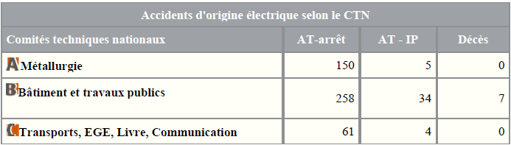

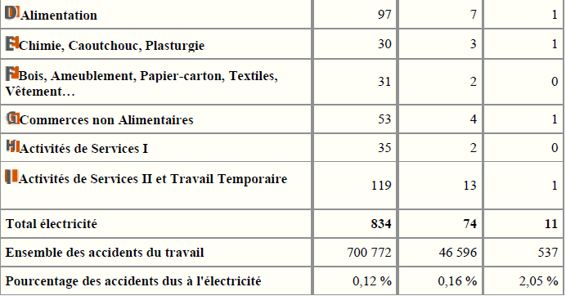

**Tableau 2 :** Accidents d'origine électrique selon le CTN

**Accident d’origine électrique selon l’élément matériel en cause**

On peut noter que, dans 69 % des cas, les circonstances de l’électrisation ne sont pas connues .Ou sont insuffisamment précis. Les accidents se produisent surtout lors de travaux sur des installations fixes basses tension (19,6 %), au cours de l’utilisation de machines-outils portatives, d’appareils de soudure électrique, de lampes portatives, ou de ponts roulants. Les interventions sur ou au voisinage du réseau concernent les lignes aériennes, les postes de transformation et les canalisations enterrées.

Les lésions souvent multiples, touchent principalement les yeux, les membres supérieurs, les mains Ce sont des brûlures, des commotions, des contusions ou des plaies.

La meilleure prévention consiste à travailler hors tension, à mettre en œuvre un plan de prévention et des procédures d’intervention.

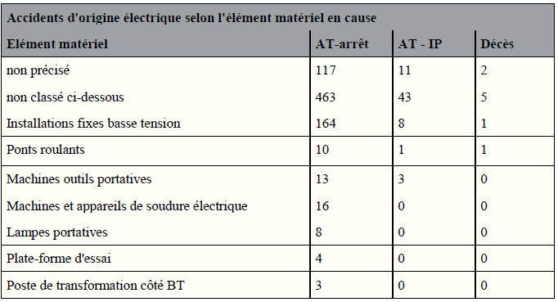

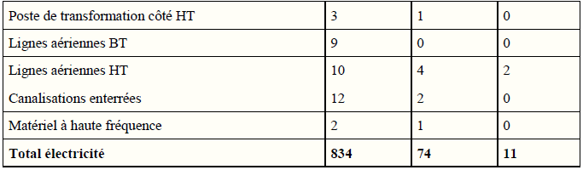

**Tableau 4 :** Accidents d'origine électrique selon l‘élément matériel en cause

**Conclusion**

Le nombre d’accidents dus à l’électricité diminuent régulièrement restent particulièrement graves (chaque année, une dizaine de travailleurs meurent électrocutés).

Le risque électrique en milieu de travail, s'il est mieux maîtrisé, reste toujours présent. Les statistiques prouvent la diminution du nombre d'accidents tout en soulignant leur exceptionnelle gravité.